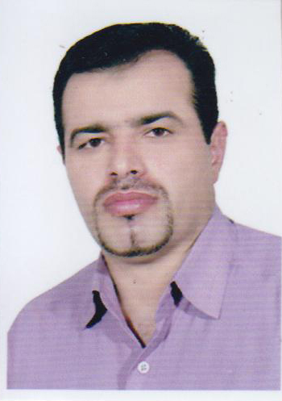

**علی اکبر اکبرپور کارشناس ارشد پرستاری گرایش داخلی و جراحی**

**سوابق کاری به شرح زیر است :**

|  |  |  |  |  |
| --- | --- | --- | --- | --- |
| **نام محل كار** | **نوع مسئوليت** | **شهرستان** | **تاريخ شروع** | **تاريخ پايان** |
|
| **خوزستان بیمارستان 578 ارتش اهواز** | پرستار اورژانس | اهواز | 4/8/81 | 4/4/83 |
| **بیمارستان آپادانا اهواز** | پرستار جراحی | اهواز | 1/8/83 | 30/10/84 |
| **بیمارستان مهر اهواز** | پرستار جراحی | اهواز | 1/8/84 | 23/12/84 |
| **بیمارستارن رازی اهواز** | پرستار ارتوپدی | اهواز | 1/6/82 | 30/10/84 |
| **بیمارستان امام خمینی (ره) دهدشت** | پرستار اورژانس | کهگیلویه | 1/1/85 | 17/4/85 |
| **بیمارستان امام خمینی (ره) دهدشت** | پرستار اورژانس | کهگیلویه | 24/5/85 | 15/6/89 |
| **بیمارستان امام خمینی (ره) دهدشت** | پرستار اعصاب و روان | کهگیلویه | 17/6/89 | 5/5/91 |
| **بیمارستان امام خمینی (ره) دهدشت** | سوپروایزر بالینی | کهگیلویه | 8/5/91 | 31/6/93 |
| **بیمارستان امام خمینی دهدشت** | مدیر پرستاری | کهگیلویه | 1/7/93 | 17/2/95 |
| **بیمارستان امام خمینی دهدشت** | سوپروایزر آموزشی و دبیر طرح تحول سلامت | کهگیلویه | 17/2/95 | تا کنون |